ПРАКТИЧЕСКИЕ ЗАНЯТИЯ ПО КУРСУ
ВВЕДЕНИЕ В ORACLE 10g: SQL (Часть 2)

Практическое занятие 5
- Использование функций Oracle для работы с данными типа Дата\Время

        - Установите в сеансе NLS_DATE_FORMAT в DD-MON-YYYY HH24:MI:SS

ALTER SESSION
SET NLS_DATE_FORMAT = 'DD-MM-YYYY HH24:MI:SS';

        - Напишите запрос для вывода смещений (TZ_OFFSET) следующих временных зон:
US/Pacific-New
Singapore
Egypt
Установите в сеансе значение параметра TIME_ZONE на US/Pacific-New
ALTER SESSION
SET TIME_ZONE = 'US/Pacific-New';
Выведите в сеансе значения функций CURRENT_DATE, CURRENT_TIMESTAMP, LOCALTIMESTAMP
SELECT current_date, current_timestamp, localtimestamp
FROM dual;

Измените в сеансе значение параметра TIME_ZONE. Установите смещение для временной зоны Singapore
ALTER SESSION
SET TIME_ZONE = 'Singapore';
Выведите в сеансе значения функций CURRENT_DATE, CURRENT_TIMESTAMP, LOCALTIMESTAMP
SELECT current_date, current_timestamp, localtimestamp
FROM dual;

ALTER SESSION
SET TIME_ZONE = 'Egypt';
SELECT current_date, current_timestamp, localtimestamp
FROM dual;

- Напишите запрос для вывода значений DBTIMEZONE и SESSIONTIMEZONE.
SELECT DBTIMEZONE, SESSIONTIMEZONE
FROM dual;

- Для сотрудников отдела 80 напишите запрос, который извлекает поле YEAR из столбца HIRE_DATE таблицы EMPLOYEES.
SELECT hire_date,
EXTRACT (YEAR FROM hire_date)
FROM employees
WHERE department_id = 80;

- Установите в сеансе NLS_DATE_FORMAT в DD-MON-YYYY
ALTER SESSION
SET NLS_DATE_FORMAT = 'DD-MON-YYYY';

- Создайте запрос для вывода фамилии, месяца приема на работу, даты найма для тех сотрудников, которые были приняты на работу в январе независимо от года.
LAST_NAME | MONTH | HIRE_DATE
De Haan | 1 | 13-ЯНВ-93
Hunold | 1 | 03-ЯНВ-90
Landry | 1 | 14-ЯНВ-99
Davies | 1 | 29-ЯНВ-97
Partners | 1 | 05-ЯНВ-97
Zlotkey | 1 | 29-ЯНВ-00
Tucker | 1 | 30-ЯНВ-97
King | 1 | 30-ЯНВ-96
Marvins | 1 | 24-ЯНВ-00
Fox | 1 | 24-ЯНВ-98
Johnson | 1 | 04-ЯНВ-00
Taylor | 1 | 24-ЯНВ-98
Sarchand | 1 | 27-ЯНВ-96
Grant | 1 | 13-ЯНВ-00
SELECT last_name,
EXTRACT (MONTH FROM hire_date) AS month,
hire_date
FROM employees
WHERE EXTRACT (MONTH FROM hire_date) = 1;

Практическое занятие 6
  - Создание многостолбцовых подзапросов
  - Написание связанных подзапросов
  - Использование оператора EXISTS
  - Использование скалярных подзапросов
  - Использование предложения WITH
- Создайте запрос для вывода фамилии, номера отдела и оклада всех служащих, чей номер отдела и оклад совпадают с номером отдела и окладом любого служащего, зарабатывающего комиссионные.
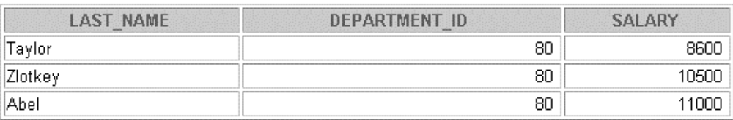

SELECT last_name,
department_id,
salary
FROM employees
WHERE (department_id, salary) IN
(SELECT department_id, salary
FROM employees
WHERE commission_pct > 0);

- Выведите фамилию, название отдела и оклад всех служащих, чей оклад и комиссионные совпадают с окладом и комиссионными любого служащего, работающего в отделе, местоположение которого Location_ID = 1700.
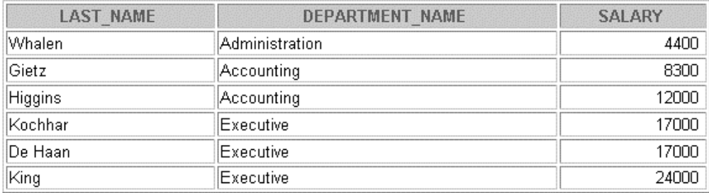

SELECT e.last_name,
d.department_name,
e.salary
FROM employees e JOIN departments d
USING (department_id)
WHERE (NVL(commission_pct, 0), salary) IN
(SELECT NVL(commission_pct, 0), salary
FROM employees e JOIN departments d
USING (department_id)
WHERE d.location_id = 1700);

3. Создайте запрос для вывода фамилии, даты найма и оклада всех служащих, которые получают такой же оклад и такие же комиссионные, как Kochhar. Не выводите данные о сотруднике Kochhar.

SELECT last_name,
hire_date,
salary
FROM employees
WHERE (NVL(commission_pct, 0), salary) IN
(SELECT NVL(commission_pct, 0), salary
FROM employees
WHERE LOWER(last_name) = 'kochhar')
AND LOWER(last_name) != 'kochhar';

- Выведите фамилию, должность и оклад всех служащих, оклад которых превышает оклад каждого торгового менеджера (JOB_ID = ‘SA_MAN’). Отсортируйте результаты по убыванию окладов.
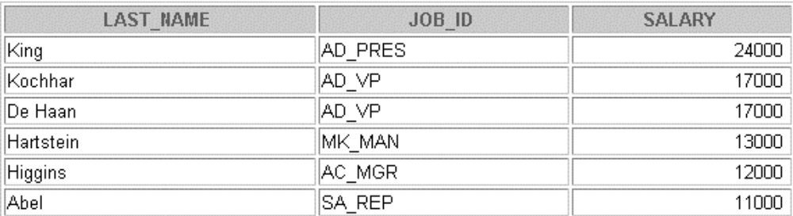

SELECT last_name,
job_id,
salary
FROM employees
WHERE salary > ALL
(SELECT salary
FROM employees
WHERE job_id = 'SA_MAN')
ORDER BY 3 desc;

- Выведите номера, фамилии и отделы служащих, живущих в городах, названия которых начинаются с буквы Т. 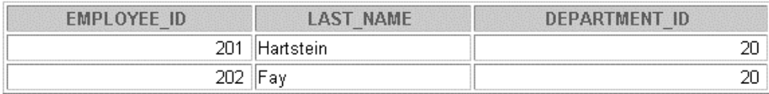

SELECT employee_id,
last_name,
department_id
FROM employees
WHERE department_id IN
(SELECT department_id
FROM departments JOIN locations
USING (location_id)
WHERE LOWER(city) LIKE 't%');

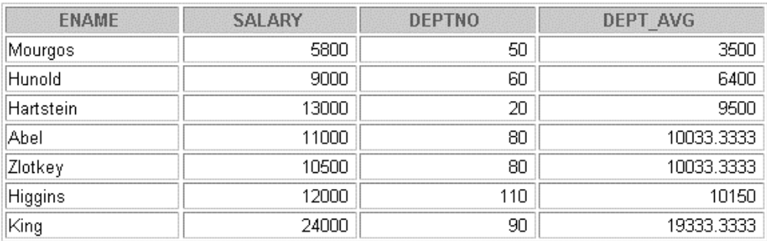
- Напишите запрос для нахождения всех сотрудников, которые зарабатывают больше среднего оклада по их отделу. Выведите фамилию, оклад, номер отдела и средний оклад по отделу. Отсортируйте результаты по средней зарплате. Используйте псевдонимы для выбираемых столбцов.

SELECT e.last_name AS ename,
e.salary,
e.department_id AS deptno,
(SELECT ROUND(AVG(salary), 4)
FROM employees em
WHERE em.department_id = e.department_id) AS dept_avg
FROM employees e
WHERE e.salary > (SELECT AVG(salary)
FROM employees em
WHERE em.department_id = e.department_id);

- Найдите всех сотрудников, не являющихся руководителями. Выполните это с помощью оператора NOT EXISTS.
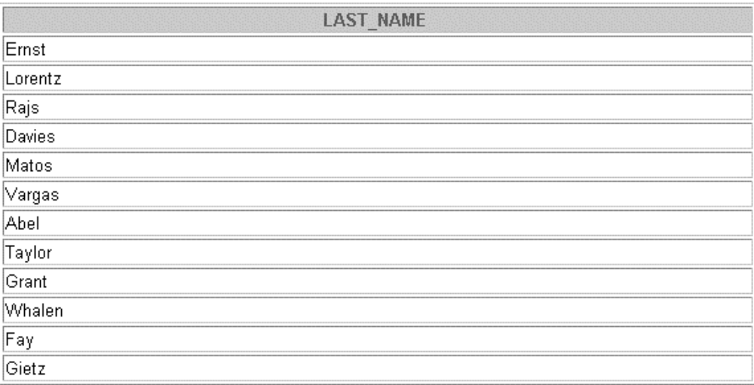
SELECT e.last_name
FROM employees e
WHERE NOT EXISTS (SELECT 'X'
FROM employees em
WHERE e.employee_id = em.manager_id);

- Может ли это же быть сделано с помощью оператора NOT IN?
SELECT last_name
FROM employees
WHERE employee_id NOT IN (SELECT DIST manager_id
FROM employees
WHERE manager_id IS NOT NULL);
- Выведите фамилии сотрудников, зарабатывающих меньше среднего оклада по их отделу. 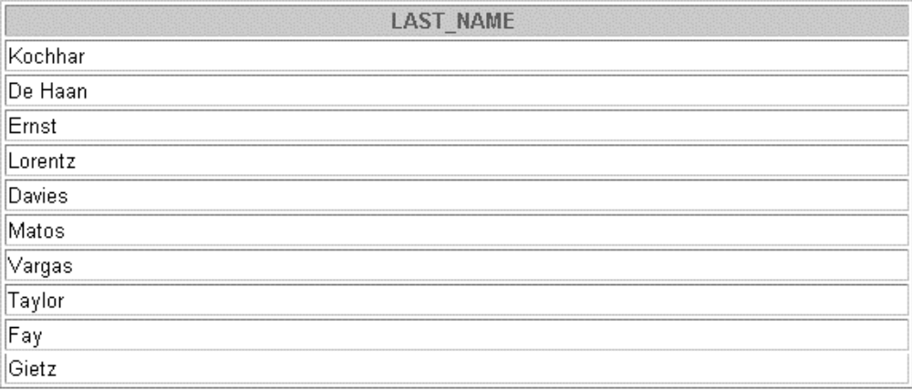

SELECT e.last_name
FROM employees e
WHERE e.salary < (SELECT AVG(salary)
FROM employees em
WHERE em.department_id = e.department_id);

- Выведите фамилии сотрудников, у которых есть коллеги по отделу, которые были приняты на работу позже, но имеют более высокий оклад.
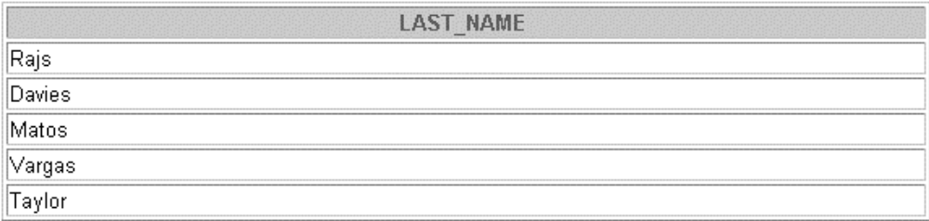

SELECT e.last_name
FROM employees e
WHERE e.hire_date < ANY (SELECT hire_date
FROM employees em
WHERE em.department_id = e.department_id)
AND e.salary < ANY (SELECT salary
FROM employees em
WHERE em.department_id = e.department_id);

- Выведите номера, фамилии и наименования отделов всех сотрудников. Используйте скалярный подзапрос в команде SELECT для вывода наименований отделов.
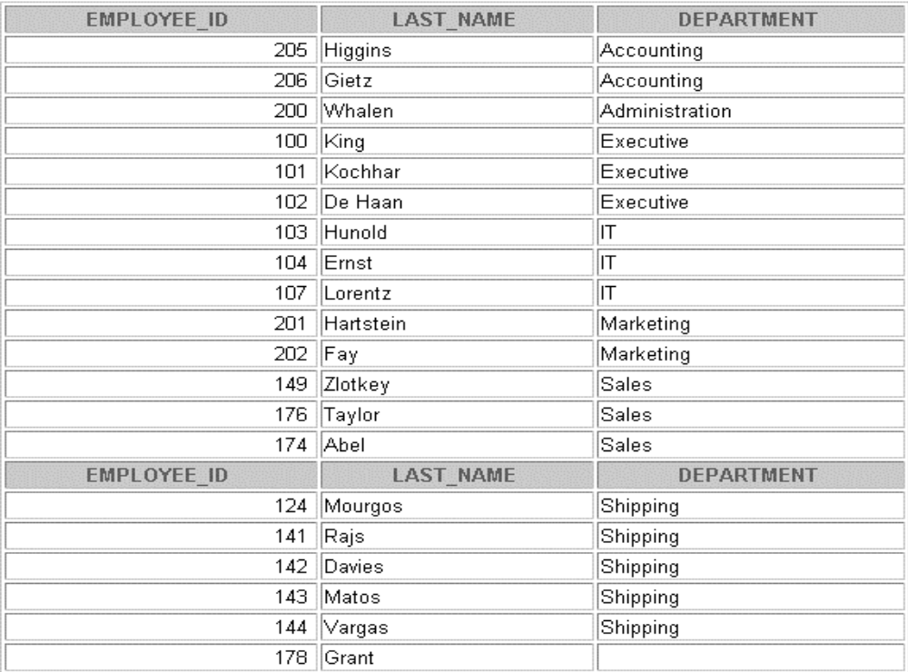
SELECT employee_id, last_name,
NVL ((SELECT department_name
FROM departments
WHERE department_id = e.department_id), ' ') AS department
FROM employees e
ORDER BY 3;

- Напишите запрос для вывода наименования отделов и фондов заработной платы отделов, размер которых больше 1/8 от общего фонда заработной платы всей компании. Используйте предложение WITH для создания запроса. Назовите запрос SUMMARY.
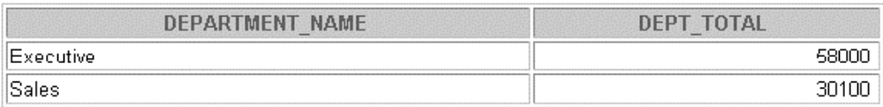

WITH
summary AS (SELECT department_name, SUM(salary) AS dept_total
FROM employees JOIN departments
USING (department_id)
GROUP BY department_name),
total_sum AS (SELECT SUM(salary)/8 AS total_sum_sal
FROM employees)
SELECT *
FROM summary
WHERE dept_total >
(SELECT total_sum_sal
FROM total_sum);

Практическое занятие 7
  - Отличие иерархических запросов от неиерархических запросов
  - Обход дерева
  - Получение отчёта с отступом с помощью псевдостолбца LEVEL
  - Отсечение структур дерева
  - Сортировка выходных данных
- Напишите отчёт, в котором отражена структура отдела, которым руководит Mourgos. Выведите фамилии, оклады и номер отдела сотрудников.
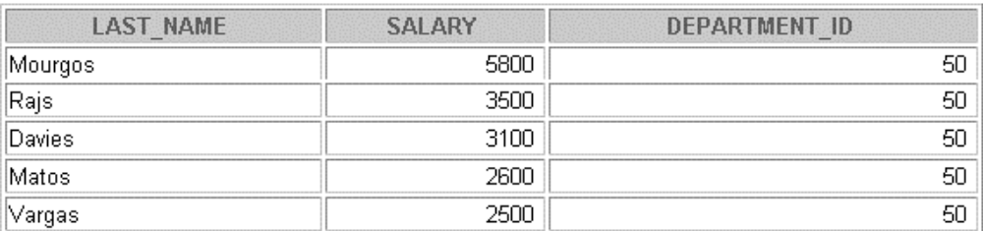

SELECT last_name, salary, department_id
FROM employees
START WITH last_name = 'Mourgos'
CONNECT BY PRIOR employee_id = manager_id;

- Создайте отчёт, который показывает иерархию менеджеров, которым подчиняется сотрудник Lorentz. Выведите сначала менеджера, перед которым непосредственно отчитывается Lorentz.
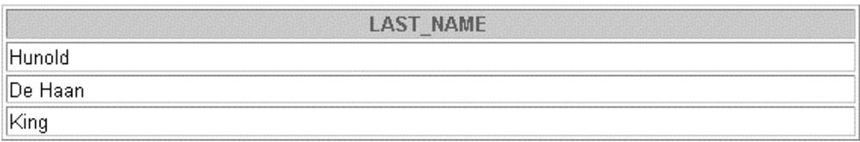

SELECT last_name
FROM employees
WHERE last_name != 'Lorentz'
START WITH last_name = 'Lorentz'
CONNECT BY employee_id = PRIOR manager_id and last_name != 'Lorentz' ;

- Создайте отчёт с отступом, в котором отражается иерархия управления, начиная с сотрудника по фамилии Kochhar. Выведите фамилии, номера менеджеров и номера отделов сотрудников. Назовите столбцы как показано в примере выходных результатов. 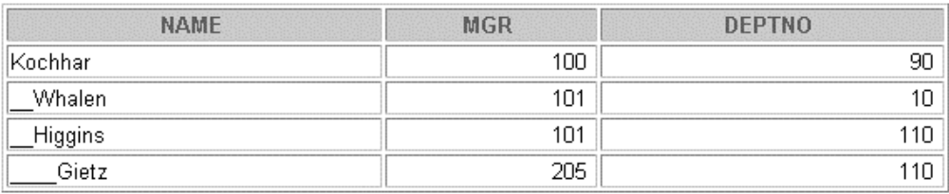

SELECT LPAD(last_name, LENGTH(last_name)+(LEVEL*2)-2, '_') AS name,
manager_id AS mgr,
department_id AS deptno
FROM employees
START WITH last_name = 'Kochhar'
CONNECT BY PRIOR employee_id = manager_id;

- Создайте отчёт, отражающий иерархию управления компанией. Начните с сотрудника самого высокого уровня и исключите из выходных данных всех служащих с идентификатором должности ST_MAN, а также сотрудника De Haan и всех, кто перед ним отчитывается.
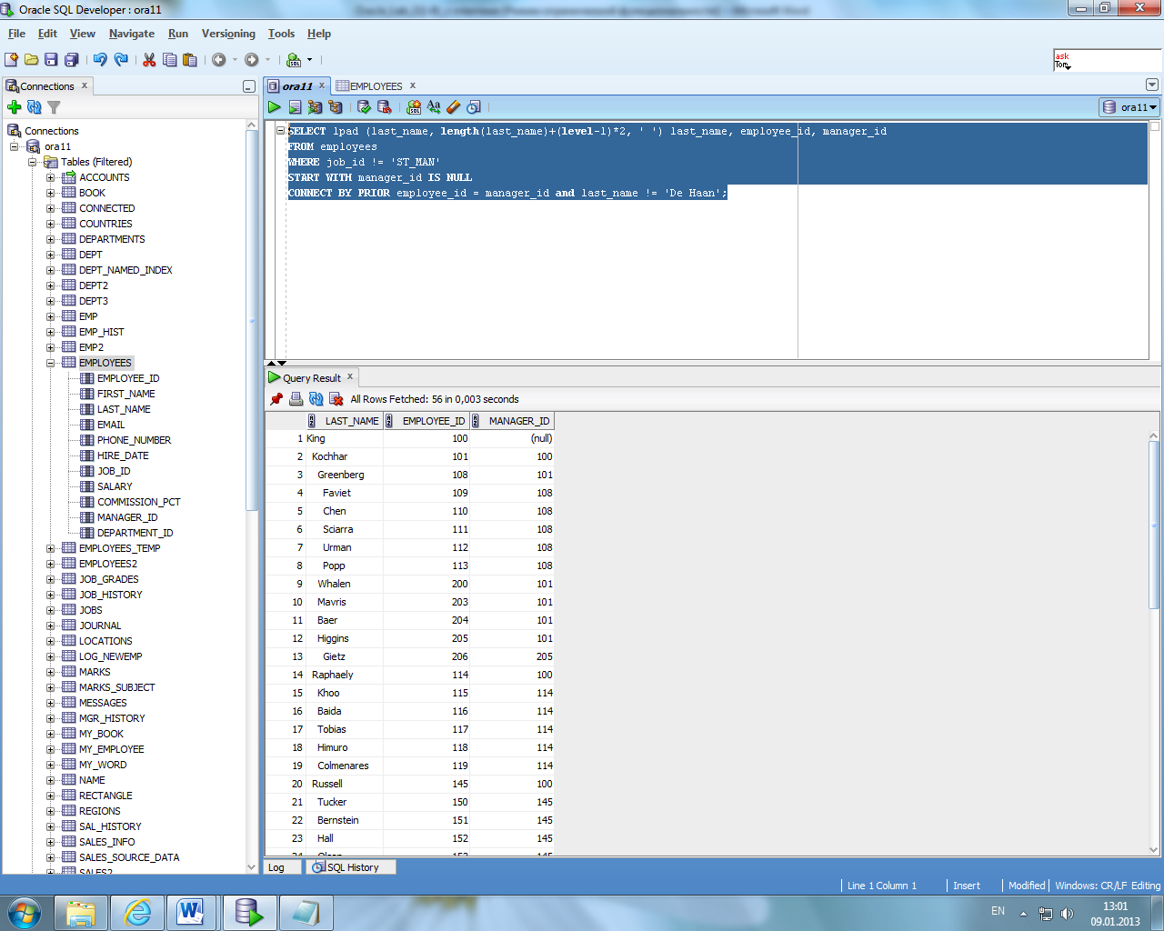
SELECT LPAD(last_name, LENGTH(last_name)+LEVEL-1, ' ') AS last_name,
employee_id,
manager_id
FROM employees
WHERE job_id != 'ST_MAN'
START WITH manager_id IS NULL
CONNECT BY PRIOR employee_id = manager_id
AND last_name != 'De Haan';

- Создать запрос для вывода списка дат и дней недели, начиная с заданной даты до конца месяца.

SELECT data,
TO_CHAR(data, 'DAY') AS week_day
FROM (SELECT TO_DATE('&&start_date', 'DD-MM-YY')+LEVEL-1 AS data
FROM dual
CONNECT BY LEVEL <=
(LAST_DAY(TO_DATE('&start_date', 'DD-MM-YY'))+1 - TO_DATE('&start_date', 'DD-MM-YY')));

UNDEFINE start_date;

- Создать запрос для вывода только правильно написанных выражений со скобками (количество открывающих и закрывающих скобок должно быть одинаково, каждой открывающей скобке должна соответствовать закрывающая, первая скобка в выражении не должна быть закрывающей). Примеры неправильных выражений:
((((a)g)q)
z)(s)(
(((f)e)w))(h(g(w))
WITH exp1 AS (SELECT ' ((((a)g)q))))(((())' AS s1 FROM dual)

SELECT s1 AS example,
CASE WHEN SUBSTR(s1, 1) = ')'
OR SUBSTR(s1, LENGTH(s1)) = '('
OR (SELECT COUNT(symb) AS "( - quantity"
FROM (SELECT SUBSTR(s1, LEVEL, 1) AS symb
FROM dual
CONNECT BY LEVEL < LENGTH(s1) + 1)
WHERE symb = '(')
!=
(SELECT COUNT(symb) AS ") - quantity"
FROM (SELECT SUBSTR(s1, LEVEL, 1) AS symb
FROM dual
CONNECT BY LEVEL < LENGTH(s1) + 1)
WHERE symb = ')')
OR 0 > ANY (SELECT INSTR(s1, ')', 1, LEVEL) - INSTR(s1, '(', 1, LEVEL)
FROM exp1
CONNECT BY LEVEL <= LENGTH (s1))
THEN 'Incorrectly'
ELSE 'Correctly' END AS check_result
FROM exp1

- Используя таблицы REGIONS, COUNTRIES, LOCATIONS, DEPARTMENTS, построить (показать) иерархию объектов "Регион – Страна – Местоположение – Подразделение" для региона name = ' Americas '. Иерархия должна быть построена (показана) одной командой SELECT.В результате вывести:
- номер уровня, на котором находится в иерархии данный объект (LEVEL),
- имя объекта, дополненное слева (LEVEL -1)*3 пробелами.
Объекты одного уровня должны быть отсортированы по именам.
Пример результата:
Уровень Единица
1 Europe
2 Belgium
2 Denmark
2 France
2 Germany
3 Munich
4 Public Relations
2 Italy
3 Roma
3 Venice
2 Netherlands
. . . . . .

SELECT LEVEL AS "Уровень",
LPAD(region_name, LENGTH(region_name)+(LEVEL-1)*3, ' ') AS "Единица"
FROM (SELECT CONCAT (TO_CHAR(region_id, 9999), 'reg') AS ID,
region_name, TO_CHAR(null) AS con
FROM regions
UNION ALL
SELECT CONCAT(country_id, 'coun'),
country_name, CONCAT (TO_CHAR(region_id, 9999), 'reg')
FROM countries
UNION ALL
SELECT CONCAT(TO_CHAR(location_id, 9999), 'loc'),
city, CONCAT(country_id, 'coun')
FROM locations
UNION ALL
SELECT TO_CHAR(null),
department_name, CONCAT(TO_CHAR(location_id, 9999), 'loc')
FROM departments)
START WITH region_name = 'Americas'
CONNECT BY NOCYCLE PRIOR ID = con
ORDER SIBLINGS BY region_name;

Практическое занятие 8
- Использование регулярных выражений
        - Создайте запрос для поиска в таблице EMPLOYEES сотрудников, чьи имена начинаются на “Na” или “Ne”.
SELECT first_name
FROM employees
WHERE REGEXP_LIKE (first_name, '^Na')
OR REGEXP_LIKE (first_name, '^Ne');

        - Создайте запрос для удаления при отображении пробелов в столбце STREET_ADDRESS таблицы LOCATIONS.
SELECT REGEXP_REPLACE (street_address, '\s', '')
FROM locations;

        - Создайте запрос, который заменяет при отображении адреса местонахождения отдела аббревиатуру St на Street. Будьте осторожны, чтобы изменения не коснулись тех слов, в которых St встречается как их часть (в т.ч. если в исходной строке уже есть слово Street). Выведите только те строки, которые Вы изменили.
SELECT REGEXP_REPLACE (street_address, '(^|\s)St$', ' Street')
FROM locations
WHERE REGEXP_LIKE (street_address, '(^|\s)St$');

        - Создать запрос для выделения собственно имени файла из полного его имени. (Полное имя файла начинается с имени диска или имени сервера. Оно может содержать произвольное количество имен папок. Имя файла может иметь или не иметь расширения. Допускаются пробелы в именах файлов и папок).

SELECT
REGEXP_REPLACE ('H:\МО и АИС\Введение в Oracle\Лабораторные работы\Oracle_Lab_2(1-9) 2015 10 BORZYKH.doc', '^.+[\]', '')
FROM dual;

        - Создать запрос для выделения из символьной строки повторяющихся, стоящих рядом слов. Примеры:
Символьная строка | Повторяющиеся слова
Кулон лон слон слон слон Книга книга | слон слон
 | Книга книга
Мама мыла раму раму мыла мама | раму раму

WITH STRING1 AS
(SELECT 'Кулон лон слон слон слон Книга книга' AS word_line FROM DUAL),
STRING2 AS
(SELECT 'Мама мыла раму раму мыла мама' AS word_line FROM DUAL)

SELECT NVL(CASE WHEN ROWNUM = 1 THEN word_line
ELSE null END, ' ') AS "Символьная строка",
word AS "Повторяющейся слова"
FROM (SELECT DISTINCT REGEXP_REPLACE(TRIM(REGEXP_SUBSTR(word_line,
'(^|\s)\w+\s+\w+(\s|$)',REGEXP_INSTR(word_line, '(^|\s)\w', 1, LEVEL))), '\s+', ' ')
AS word,
word_line
FROM STRING1
CONNECT BY LEVEL <= REGEXP_COUNT(word_line, '(^|\s)\w', 1)-1)
WHERE LOWER(TRIM(REGEXP_SUBSTR(word, '^\w+\s')))
=
LOWER(TRIM(REGEXP_SUBSTR(word, '\s\w+$')))

UNION ALL

SELECT NVL(CASE WHEN ROWNUM = 1 THEN word_line
ELSE null END, ' ') AS "Символьная строка",
word AS "Повторяющейся слова"
FROM (SELECT DISTINCT REGEXP_REPLACE(TRIM(REGEXP_SUBSTR(word_line,
'(^|\s)\w+\s+\w+(\s|$)',REGEXP_INSTR(word_line, '(^|\s)\w', 1, LEVEL))), '\s+', ' ')
AS word,
word_line
FROM STRING2
CONNECT BY LEVEL <= REGEXP_COUNT(word_line, '(^|\s)\w', 1)-1)
WHERE LOWER(TRIM(REGEXP_SUBSTR(word, '^\w+\s')))
=
LOWER(TRIM(REGEXP_SUBSTR(word, '\s\w+$')));

        - Создать условие для проверки правильности ввода номера телефона, который может быть записан в виде: (###) ###-##-## или в виде ###-##-##, где # - цифра.
WITH
example AS
(SELECT '123-45-67' AS telnum FROM dual
UNION ALL
SELECT '(812) 123-45-67' FROM dual
UNION ALL
SELECT '(812)123-45-67' FROM dual
UNION ALL
SELECT '(812) 123-4567' FROM dual
UNION ALL
SELECT '812-123-45-67' FROM dual)

SELECT *
FROM example
WHERE REGEXP_LIKE (telnum, '^\d{3}-\d{2}-\d{2}')
OR REGEXP_LIKE (telnum, '^\(\d{3}\)\s\d{3}-\d{2}-\d{2}');

        - Создать запрос для выделения только правильно написанных адресов электронной почты.
Под правильно написанными адресами почты будем понимать адреса, соответствующие следующим критериям:
- содержащие поля имя_пользователя и имя_домена, разделённые одним символом @
- полное имя домена может состоять из нескольких уровней, разделённых точкой (например, alias.spb.ru), точки в самом конце адреса быть не должно (например, 123@asd.com. – некорректный). Имя домена любого уровня (и alias, и spb, и ru) должно содержать не менее 2 символов.
- имя пользователя может содержать точку, но не на первой и не на последней позиции
- имена пользователя и домена (любого уровня) могут содержать дефис, но не на первой и не на последней позиции.
- имена пользователя и домена не должны содержать никаких других символов, кроме букв, цифр, дефиса и точки (адрес 1%#23@asd.com.ua должен определяться как некорректный).

WITH example
AS
(SELECT '_mail.MAIL-mail@domen' AS email FROM dual
UNION ALL
SELECT 'mail.MAIL-mail@dm.domen.dm' AS email FROM dual
UNION ALL
SELECT 'mail.MAIL-mail@.dm.domen.dm' AS email FROM dual
UNION ALL
SELECT 'mail.MAIL-mail@_dm.domen.dm' AS email FROM dual
UNION ALL
SELECT 'mail.MAIL-mail@dm.com.domen.com' AS email FROM dual
UNION ALL
SELECT 'mail.MAIL-mail.@dm' AS email FROM dual
UNION ALL
SELECT '-mail.MAIL-mail@.dm' AS email FROM dual
UNION ALL
SELECT '.mail.MAIL-mail@-dm' AS email FROM dual
UNION ALL
SELECT 'mail.MAIL-mail-@_dm' AS email FROM dual
UNION ALL
SELECT 'mail.MAIL-mail_@dm.' AS email FROM dual)

SELECT *
FROM example
WHERE
REGEXP_LIKE(email, '^[A-Za-z0-9][A-Za-z0-9.-]+[^._-]@([A-Za-z0-9]{1}[A-Za-z0-9\-]{1,}+\.)+[A-Za-z]{2,}$');

        - Создать запрос для определения в тексте чисел, за которыми ни в одном месте текста не стоит знак +. Знак числа не выводить. Предположить, что разделителей разрядов в тексте нет. Результат отсортировать по возрастанию. Пример:
Текст | Результат
Результатом вычисления выражения 2.5*3-6*5 будет число -22.5, а результатом вычисления выражения (3+5)-9*4 – число -28 | 2.5 4 5 6 9 22.5 28

WITH
STRING2 AS
(SELECT 'Результатом вычисления выражения 2.5*3-6*5 будет число -22.5, а результатом вычисления выражения (3+5)-9*4 – число -28' AS word_line FROM DUAL)

SELECT (SELECT word_line FROM string2) AS "Текст",
(SELECT MAX(SYS_CONNECT_BY_PATH(res, ' '))
FROM (SELECT word_line, res, rownum AS rn
FROM (SELECT DISTINCT TO_NUMBER(TRIM(REGEXP_SUBSTR(word_line, '\d+(\.)?\d*',REGEXP_INSTR(word_line, '\d+(\.)?\d*', 1, LEVEL))), '9999.9999') AS res,
word_line
FROM string2
CONNECT BY LEVEL <= REGEXP_COUNT(word_line, '\d+(\.)?\d*', 1)
MINUS
SELECT TO_NUMBER(TRIM(REGEXP_SUBSTR(word_line, '\d+(\.)?\d*',REGEXP_INSTR(word_line, '\d+(\.)?\d*\+', 1, LEVEL))), '9999.9999'),
word_line
FROM string2
CONNECT BY LEVEL <= REGEXP_COUNT(word_line, '\d+(\.)?\d*\+', 1)
ORDER BY res))
START WITH rn = 1
CONNECT BY PRIOR rn = rn-1) AS "Результат"
FROM dual;

        - Создать запрос для выбора из текста дробных чисел с разделителем дробной части в виде точки. Тройки цифр целой части могут разделяться пробелом, запятой или ничем не разделяться. Дробная часть всегда записывается слитно. Совместное использование разных разделителей в одном числе не допускается. Примеры:
Текст | Результат
Пусть имеем 212 45 567.456 789 или 212,13,245.4568 | 45 567.456
 | 13,245.4568
Имеется 123456.345 567 123.375 | 123456.345
 | 567 123.375

WITH
STRING1 AS
(SELECT 'Пусть имеем 212 455,567.456789 или 212,13,245.4568' AS word_line FROM DUAL),
STRING2 AS
(SELECT 'Имеется 123456.345 567 123.375' AS word_line FROM DUAL)

SELECT NVL(CASE WHEN ROWNUM = 1 THEN word_line
ELSE null END, ' ') AS "Текст",
word AS "Результат"
FROM (SELECT
TRIM(REGEXP_SUBSTR(word_line, '(((\d{1,3})?((\s)\d{3})+|(\d{1,3}))|((\d{1,3})?((\,)\d{3})+|(\d{1,3}))|((\d{1,3})?(\d{3})+|(\d{1,3})))\.\d+',
REGEXP_INSTR(word_line, '(((\d{1,3})?((\s)\d{3})+|(\d{1,3}))|((\d{1,3})?((\,)\d{3})+|(\d{1,3}))|((\d{1,3})?(\d{3})+|(\d{1,3})))\.\d+', 1, LEVEL)))
AS word,
word_line
FROM string1
CONNECT BY LEVEL <= REGEXP_COUNT(word_line, '(((\d{1,3})?((\s)\d{3})+|(\d{1,3}))|((\d{1,3})?((\,)\d{3})+|(\d{1,3}))|((\d{1,3})?(\d{3})+|(\d{1,3})))\.\d+', 1))

UNION ALL

SELECT NVL(CASE WHEN ROWNUM = 1 THEN word_line
ELSE null END, ' ') AS "Текст",
word AS "Результат"
FROM (SELECT
TRIM(REGEXP_SUBSTR(word_line, '(((\d{1,3})?((\s)\d{3})+|(\d{1,3}))|((\d{1,3})?((\,)\d{3})+|(\d{1,3}))|((\d{1,3})?(\d{3})+|(\d{1,3})))\.\d+',
REGEXP_INSTR(word_line, '(((\d{1,3})?((\s)\d{3})+|(\d{1,3}))|((\d{1,3})?((\,)\d{3})+|(\d{1,3}))|((\d{1,3})?(\d{3})+|(\d{1,3})))\.\d+', 1, LEVEL)))
AS word,
word_line
FROM string2
CONNECT BY LEVEL <= REGEXP_COUNT(word_line, '(((\d{1,3})?((\s)\d{3})+|(\d{1,3}))|((\d{1,3})?((\,)\d{3})+|(\d{1,3}))|((\d{1,3})?(\d{3})+|(\d{1,3})))\.\d+', 1));

        - Написать запрос к таблице, который вернёт значения столбца SOURCE, где все пары прямых скобок в строке, внутри которых нет других прямых скобок, заменит на полукруглые скобки.
Пример.
Значение SOURCE было:
A[[B[C][D]E[F[J]]H][K]L]M
Результат преобразования:
A[[B(C)(D)E[F(J)]H](K)L]M

SELECT 'A[[B[C][D]E[F[J]]H][K]L]M' AS source,
REGEXP_REPLACE ('A[[B[C][D]E[F[J]]H][K]L]M', '\[([^]])\]', '(\1)') AS replace_result
FROM dual;

Практическое занятие 9
- Использование аналитических функций
- Вычислить отношение зарплаты каждого служащего, работающего на должности PU_CLERK, к суммарной зарплате всех служащих PU_CLERK.
LAST_NAME | SALARY | RR
Khoo | 3100 | .223021583
Baida | 2900 | .208633094
Tobias | 2800 | .201438849
Himuro | 2600 | .18705036
Colmenares | 2500 | .179856115
- Вычислить разницу между двумя следующими друг за другом зарплатами сотрудников.
EMPLOYEE_ID | LAST_NAME | JOB_ID | SALARY | SAL_PREV | SAL_DIFF
100 | King | AD_PRES | 24000 | 0 | 24000
101 | Kochhar | AD_VP | 17000 | 24000 | -7000
102 | DeHaan | AD_VP | 17000 | 17000 | 0
145 | Russell | SA_MAN | 14000 | 17000 | -3000
146 | Partners | SA_MAN | 13500 | 14000 | -500
201 | Hartstein | MK_MAN | 13000 | 13500 | -500
205 | Higgins | AC_MGR | 12000 | 13000 | -1000
108 | Greenberg | FI_MGR | 12000 | 12000 | 0
147 | Errazuriz | SA_MAN | 12000 | 12000 | 0
- Определить ранги сотрудников по получаемой ими зарплате в отделах.
- Определить накапливаемую в пределах отделов сумму зарплат сотрудников.
- Вывести список сотрудников каждого отдела в строку через запятую
DEPARTMENT_ID | NAME_LIST
10 | Whalen
20 | Fay,Hartstein
30 | Baida,Colmenares,Himuro,Khoo,Raphaely,Tobias
40 | Mavris
60 | Austin,Ernst,Hunold,Lorentz,Pataballa
70 | Baer
90 | De Haan,King,Kochhar
110 | Gietz,Higgins
- Вывести список сотрудников отделов с тремя наибольшими зарплатами в виде столбцов. Запрос должен возвращать ровно одну строку для каждого отела, причем в строке должно быть 4 столбца: Номер отдела, Фамилия сотрудника с наивысшей зарплатой в отделе, Фамилия сотрудника со следующей зарплатой и т.д.
DEPARTMENT_ID | HIGHEST_PAID | SECOND_HIGHEST | THIRD_HIGHEST
10 | Whalen
20 | Hartstein | Fay
30 | Raphaely | Khoo | Baida
40 | Mavris
50 | Fripp | Weiss | Kaufling
60 | Hunold | Ernst | Austin
70 | Baer
80 | Russell | Partners | Errazuriz
90 | King | Kochhar
100 | Greenberg | Faviet | Chen
110 | Higgins | Gietz
 | Grant
7. Вывести список из трех или менее сотрудников, получающих один из трех максимальных окладов по отделу. Если четыре человека получают одинаковый – самый максимальный – оклад, в ответ не должно выдаваться ни одной строки. Если два сотрудника имеют максимальный оклад, а два – следующий по значению, ответ будет предполагать две строки (два сотрудника с максимальным окладом).
DEPARTMENT_ID | LAST_NAME | SALARY | CNT
10 | Whalen | 4400 | 1
20 | Hartstein | 13000 | 1
20 | Fay | 6000 | 2
30 | Raphaely | 11000 | 1
30 | Khoo | 3100 | 2
30 | Baida | 2900 | 3
40 | Mavris | 6500 | 1
50 | Fripp | 8200 | 1
50 | Weiss | 8000 | 2
50 | Kaufling | 7900 | 3
60 | Hunold | 9000 | 1
60 | Ernst | 6000 | 2
- Определить список отделов, суммарная зарплата в которых больше средней суммарной зарплаты в отделах в городах, где расположены отделы. В отделах без сотрудников суммарную зарплату считать равной нулю и учитывать при подсчёте среднего значения по городу.
- Вывести из таблицы EMPLOYEES информацию о сотрудниках отделов с номерами 10,30,50,90. Вывод должен быть оформлен в таблицу, содержащую столбцы:
1. Сквозной порядковый номер сотрудника (1…n).
2. Порядковый номер сотрудника внутри отдела (1…n).
3. Номер отдела для данного сотрудника (Department_id).
4. Должность сотрудника (Job_id).
5. Фамилия сотрудника (Last_name).
6. Оклад (Salary).
7. Ранг зарплаты сотрудника в отделе (1-самый высокооплачиваемый).
Строки в выводимой таблице должны удовлетворять следующим условиям:
1. Строки, представляющие сотрудников одного отдела должны располагаться друг за другом.
2. Строки, представляющие сотрудников одного отдела должны располагаться в порядке убывания окладов. При совпадении рангов оклада строки должны располагаться в порядке увеличения идентификатора сотрудника.
ОГЛАВЛЕНИЕ

Практическое занятие 1 1
Практическое занятие 2 9
Практическое занятие 3 21
Практическое занятие 4 30
Практическое занятие 5 37
Практическое занятие 6 41
Практическое занятие 7 52
Практическое занятие 8 60
Практическое занятие 9 63

